LÖSUNGEN · LEHREREXEMPLAR
W3·1 – Rekursion: Lösungen
Zum Arbeitsblatt AQ_W3_AB1_Rekursion.docx · IDE-Level 3.1: siehe AQ_W3_L3_Labyrinth_LSG.txt (Klasse Rekursion) · Fraktale: AQ_W3_Fraktale_LSG.txt · alle Werte, Ausgaben und Fehlermeldungen mit Java (javac 21) nachgerechnet · Rekursionstiefe: Erstaufruf = 0

Teil A
Aufgabe 0 – Matroschka, Spiegel und Vorfahren
a) „Öffne die Puppe. Ist sie massiv, ist die Anzahl 1 (Basisfall). Sonst ist die Anzahl 1 + die Anzahl der Puppen in der inneren Puppe (Rekursionsschritt, dasselbe Verfahren für ein kleineres Problem).“ Ohne kleinste Puppe würde man unendlich weiter öffnen – das Verfahren endet nie (wie eine Methode ohne Basisfall). b) Jedes Spiegelbild ist kleiner und dunkler; irgendwann ist es kleiner als ein Bildpunkt bzw. das Licht zu schwach – die Wirklichkeit hat einen „Basisfall“. c) „Ein Vorfahre von X ist ein Elternteil von X oder ein Vorfahre eines Elternteils von X.“ Die Definition benutzt sich selbst und endet bei Personen mit unbekannten Eltern.
Aufgabe 1 – Das Zettel-Spiel im Spiegelsaal
Rekursionstiefe | Aufruf | n | Rückgabe
0 | spiegel(3) | 3 | 3 + "21|12" + 3 = "321|123"
1 | spiegel(2) | 2 | 2 + "1|1" + 2 = "21|12"
2 | spiegel(1) | 1 | 1 + "|" + 1 = "1|1"
3 | spiegel(0) | 0 | "|" (Basisfall)

a) Rückgabewert "321|123". b) 4 Personen (Aufrufe) für spiegel(3), allgemein n + 1 (für spiegel(5): 6); größte Rekursionstiefe 3 = n. c) Für n ≥ 1 liefert die Änderung dasselbe (spiegel(3) = "321|123", sogar mit nur 3 Aufrufen). Aber spiegel(0) ruft spiegel(−1), spiegel(−2), … auf – der Basisfall n = 1 wird übersprungen → StackOverflowError. Der Basisfall muss den kleinsten erlaubten Fall abdecken.
Aufgabe 2 – Rekursionstabellen im Gewölbe
Rekursionstiefe | Aufruf | a | Rückgabe
0 | rest(23, 5) | 23 | 3
1 | rest(18, 5) | 18 | 3
2 | rest(13, 5) | 13 | 3
3 | rest(8, 5) | 8 | 3
4 | rest(3, 5) | 3 | 3 (Basisfall a < b)

b) rest(a, b) liefert den Rest der ganzzahligen Division a mod b (a % b): b wird so lange abgezogen, bis weniger als b übrig ist. rest(100, 7) = 2 mit 15 Aufrufen (14-mal abziehen + Basisfall; allgemein a / b + 1). In der Spalte Rückgabe steht überall dieselbe Zahl: Das Ergebnis des Basisfalls wird nur unverändert durchgereicht (Endrekursion – nach dem Selbstaufruf wird nicht mehr gerechnet).
Rekursionstiefe | Aufruf | n | Rückgabe
0 | geheim(4) | 4 | 9 + 7 = 16
1 | geheim(3) | 3 | 4 + 5 = 9
2 | geheim(2) | 2 | 1 + 3 = 4
3 | geheim(1) | 1 | 0 + 1 = 1
4 | geheim(0) | 0 | 0 (Basisfall)

c) geheim(4) = 16. d) Werte für n = 0 … 7: 0, 1, 4, 9, 16, 25, 36, 49 → geheim(n) = n². Begründung: Gilt geheim(n − 1) = (n − 1)², dann liefert der Rekursionsschritt (n − 1)² + 2n − 1 = n² − 2n + 1 + 2n − 1 = n²; Start: geheim(0) = 0 = 0². (Die Quadratzahlen sind die Summen der ersten n ungeraden Zahlen.)
Aufgabe 3 – Hin- und Rückweg mit Fackeln
a) an 3 · an 2 · an 1 · aus 1 · aus 2 · aus 3. b) an 1 · an 2 · an 3. In fackeln2 steht die Ausgabe hinter dem Selbstaufruf: fackeln2(3) wartet auf fackeln2(2), dieses auf fackeln2(1), dieses auf fackeln2(0). Erst der oberste Rahmen (n = 1) wird zuerst fertig und gibt aus; danach die Rahmen darunter. Ausgaben vor dem Aufruf erscheinen auf dem Hinweg (absteigend), Ausgaben danach auf dem Rückweg (aufsteigend). c) Der Basisfall ist n ≤ 0: Die Bedingung n > 0 ist falsch, die Methode tut nichts und endet (kein sonst-Zweig nötig). Jeder Selbstaufruf verringert n um 1, also wird nach n Schritten n = 0 erreicht.
Aufgabe 4 – Bug-Hunt: Wenn der Stapel überläuft (10 BE)
 | Aufruf | Ergebnis bzw. Abbruch (javac/java) | Fehler und Korrektur
A | produkt(3) | StackOverflowError | Der Selbstaufruf steht vor der Basisfall-Abfrage – sie wird nie erreicht (auch produkt(1) läuft endlos). Korrektur: if (n == 1) { return 1; } als erste Anweisung, dann return n * produkt(n - 1); → 6
B | laenge("abc") | 4 | Falscher Wert im Basisfall: Die leere Zeichenkette hat die Länge 0. Korrektur: return 0; → 3
C | umdrehen("Gold") | "dloG" (richtig) | Basisfall deckt die leere Zeichenkette nicht ab: Für "" wird "".substring(1) ausgeführt.
C | umdrehen("") | StringIndexOutOfBoundsException | Korrektur: if (s.length() <= 1) → "" liefert ""
D | anzahlX("xaxx") | 1 | Das Ergebnis des Selbstaufrufs wird verworfen; gezählt wird nur das erste Zeichen. Korrektur: int rest = anzahlX(s.substring(1)); und return 1 + rest; bzw. return rest; → 3

a) je Zeile ca. 1 BE (4 BE), b) je Methode 1 BE. Alle korrigierten Fassungen mit Java geprüft: produkt(3) = 6, laenge("abc") = 3, laenge("") = 0, umdrehen("") = "", anzahlX("xaxx") = 3.
c) produkt(3) legt einen Rahmen an und ruft sofort produkt(2) auf, dieses produkt(1), produkt(0), produkt(−1), … Kein Rahmen kommt je bis zur Zeile if (n == 1), weil jeder zuerst auf seinen Selbstaufruf wartet. Der Stapel wächst, bis der Speicher erschöpft ist → StackOverflowError. Der Basisfall ist zwar vorhanden, wird aber erst nach dem Selbstaufruf geprüft (2 BE).
Aufgabe 5 – Schleifen-Bann (6 BE)
public static String sterne(int n) {
if (n == 0) {
return ""; // Basisfall
}
return "*" + sterne(n - 1); // Rekursionsschritt
}

public static boolean alleGerade(int[] r) {
return alleGeradeAb(r, 0); // Huellmethode
}

public static boolean alleGeradeAb(int[] r, int i) {
if (i == r.length) {
return true; // keine Werte mehr: alle waren gerade
}
if (r[i] % 2 != 0) {
return false; // ungerader Wert gefunden
}
return alleGeradeAb(r, i + 1);
}

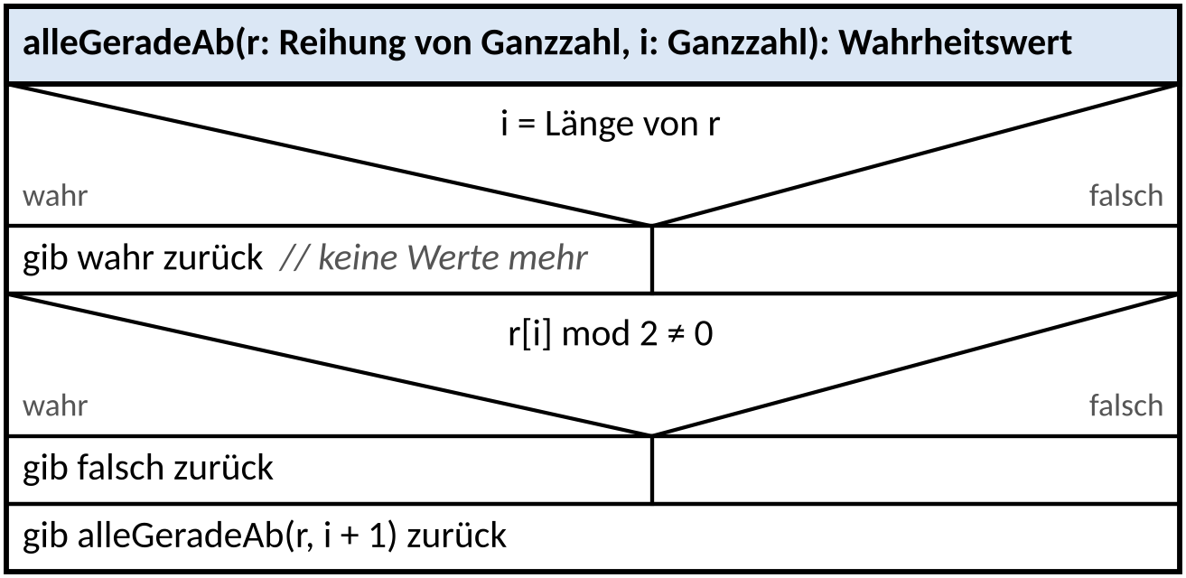
Mit Java geprüft: sterne(4) = "**", sterne(0) = ""; alleGerade({4, 8, 2}) = true, alleGerade({4, 7, 2, 6}) = false, leere Reihung: true (alle Ergebnisse gleich der Schleifenfassung). d) {4, 8, 2}: 4 Aufrufe (i = 0 bis 3, Basisfall i = Länge); {4, 7, 2, 6}: 2 Aufrufe** (Abbruch bei 7). Häufige Fehler: Basisfall i == r.length - 1 (leere Reihung stürzt ab), return alleGeradeAb(r, i) ohne + 1 (StackOverflowError).
Aufgabe 6 – Die Wege durchs Gitterverlies (8 BE)
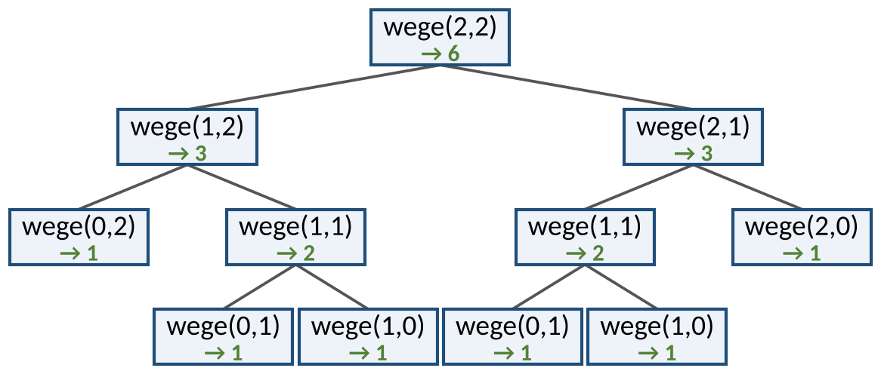
a) wege(2, 2) = 6 (3 BE). b) 11 Aufrufe (Knoten des Baums), größte Rekursionstiefe 3 (z. B. wege(2,2) → wege(1,2) → wege(1,1) → wege(0,1)); wege(1, 1) wird 2-mal aufgerufen (2 BE).
n | 1 | 2 | 3 | 4 | 5 | 6
wege(n, n) | 2 | 6 | 20 | 70 | 252 | 924
Aufrufe | 3 | 11 | 39 | 139 | 503 | 1847
größte Tiefe | 1 | 3 | 5 | 7 | 9 | 11

c) Die Aufrufzahl ist A = 2 · wege(n, n) − 1 (jeder Basisfall liefert 1, also gibt es wege(n, n) Blätter; jeder innere Knoten hat zwei Kinder). Sie wächst je Stufe etwa um den Faktor 3,6. wege(10, 10) = 184756 braucht 369.511 Aufrufe, weil dieselben Teilprobleme immer wieder neu berechnet werden (wege(1, 1) bei wege(3, 3) schon 6-mal). Besser: eine 2D-Reihung w[z][s] zeilenweise füllen – w[z][0] = w[0][s] = 1, sonst w[z][s] = w[z − 1][s] + w[z][s − 1]. Das sind nur 11 · 11 = 121 Rechenschritte (Ausblick: „dynamische Programmierung“). Alternativ: Ergebnis = Binomialkoeffizient (z + s über z) (3 BE).
Aufgabe 7 – Level 3.1
Musterlösungen und häufige Fehler: AQ_W3_L3_Labyrinth_LSG.txt, Klasse Rekursion und Abschnitt „HÄUFIGE SCHÜLERFEHLER – Level 3.1“. c) dual(13) = "1101", fibonacci(6) = 8, Aufrufe: 25 (Aufrufe für n = 0 … 10: 1, 1, 3, 5, 9, 15, 25, 41, 67, 109, 177; fibonacci(30) braucht bereits 2.692.537 Aufrufe). Typische Abweichung: 7 statt 15 bei fibonacci(5), wenn aufrufe++ erst hinter dem Basisfall steht. Code-Review: Schleifen in den REKURSIV-Methoden sind per Mutationstest grün – deshalb Sichtprüfung.
Aufgabe 8 – Deko-Werkstatt
Tiefe n | 0 | 1 | 2 | 3 | 4 | Formel für n
Aufrufe baum | 1 | 3 | 7 | 15 | 31 | 2^(n+1) − 1
Striche baum | 0 | 1 | 3 | 7 | 15 | 2^n − 1

Deko | k | Aufrufe Tiefe 2 | Tiefe 3 | Tiefe 4 | Wachstum je Stufe
baum3 | 3 | 13 | 40 | 121 | ≈ ·3, A(n) = (3^(n+1) − 1) / 2
koch | 4 | 21 | 85 | 341 | ≈ ·4, A(n) = (4^(n+1) − 1) / 3
sierpinski | 3 | 13 | 40 | 121 | ≈ ·3 (Striche: 3^(n+1))

c) Jeder Aufruf mit tiefe > 0 löst k Aufrufe mit tiefe − 1 aus: A(0) = 1, A(n) = 1 + k · A(n − 1). Steigt die Tiefe um 1, vervielfacht sich die Zahl der Aufrufe also etwa um k (exponentielles Wachstum). d) H-Baum: Striche = 2^(n+1) − 2 (n = 0 … 4: 0, 2, 6, 14, 30). Alle Werte stimmen mit der Kennzahlen-Tabelle in AQ_W3_Fraktale_LSG.txt überein (dort durch Ausführen in der IDE ermittelt; hier zusätzlich mit einem Java-Zählmodell nachgerechnet). Typischer Fehler: aufrufe++ hinter dem Basisfall → Baum Tiefe 3: 7 statt 15.
Für Schnelle
Hanoi: Züge für n = 1 … 10: 1, 3, 7, 15, 31, 63, 127, 255, 511, 1023 = 2^n − 1. Für n = 3: A->C, A->B, C->B, A->C, B->A, B->C, A->C. 64 Scheiben: 2^64 − 1 Züge ≈ 5,845 · 10^11 Jahre – kein Grund zur Eile. Euklid: ggT(84, 36) → ggT(36, 12) → ggT(12, 0) = 12 (Tiefen 0, 1, 2); b wird echt kleiner (a % b < b) und bleibt ≥ 0, also wird b = 0 erreicht. Spiegelwort: if (s.length() == 0) { return ""; } return s.charAt(0) + spiegelwort(s.substring(1)) + s.charAt(0); liefert für "abc" "abccba".

